市南区2016-2017学年度第二学期
小学品德学科研讨活动反馈（一）
组织者 | 许占斌 | 时间 | 2017年3月14日 | 地点 | 青岛宁夏路第二小学
研讨  内容 | 聚焦素养 回归生活-市南区品德学科教学研讨会
各校出勤情况（▲为分享感悟的老师）

学校 | 出勤教师名单 | 学校 | 出勤教师名单
新昌 | 胡春妍 张春兰 | 莱芜 | 刘臻 ▲乔霞
宁夏 | ▲孙甜 任晓雪 | 德县 | ▲张爽
宁二 | 高静、刘静等12人 | 北京 | 梁书梦 潘婷婷
基隆 | ▲杨婷婷 李玉晓 | 朝城 | ▲刘凤娟
南京 | 高岩 | 嘉峪关 | 芦杨 张淑琴
燕儿岛 | 潘云萍 郭鹍 | 区实二 | 孟红
镇江 | ▲宋阳 王佩 | 贵州 | ▲徐泳
金门 | 胡晓茜 ▲辛雪梅 刘广青 | 八大峡 | ▲李翠萍 康晓辉
香港 | 孙晓辉 | 新世纪 | 刘雅雯 ▲刘亚贝
区实验 | 郑妮 | 银海 | 刘冰 冷秀梅
文登 | 王虹 | 天山 | 张新蓉
太平 | 郭穗媛、▲于彦、▲梅竞竹 | 福林 | 姜羽 于冰
市实验 | 王甜 张典 | 定陶 | 王纪媛 肖秀花
大学 | ▲焦霞、丁超 | 榉园 | 牟坤 刘晓洁

研讨活动纪要：
1．公开课（研究课）展示
四年级《生命的源泉》 大学路小学 焦霞
六年级《男生、女生》 太平路小学 梅竞竹
六年级《男生、女生》 宁夏路第二小学 徐华
2．经验交流 《聚焦素养 回归生活》 宁夏路第二小学 徐华
3．教研员讲座及总结
分享感悟：
德县路 张 爽 基隆路 杨婷婷 宁夏路 孙 甜 太平路 梅竞竹、于彦
朝城路 刘凤娟 大学路 焦霞 金门路 辛雪梅 镇江路 宋阳 贵州路 徐泳
八大峡 李翠萍 新世纪 刘亚贝
本次研讨活动，得到了青岛宁夏路第二小学的大力支持，学校为活动开展提供了有利的保证。在此向学校的领导、老师们表示衷心感谢！

市南区教育研究中心
2017年3月20日
附：活动简讯
聚焦素养 回归生活
—市南区小学品德学科教学研讨会顺利举行
当前，学生核心素养的培养已跃升为我国基础教育界深化课程改革、落实素质教育目标的关键要素。品德与生活（社会）学科作为思想性、人文性、实践性、综合性突出的学科，具有独特的育人优势。那么，如何以培养学生核心素养为指导，建立生活化的德育课堂，并以此为核心推进品德学科教学成为一线教师思考与研究的热点问题。
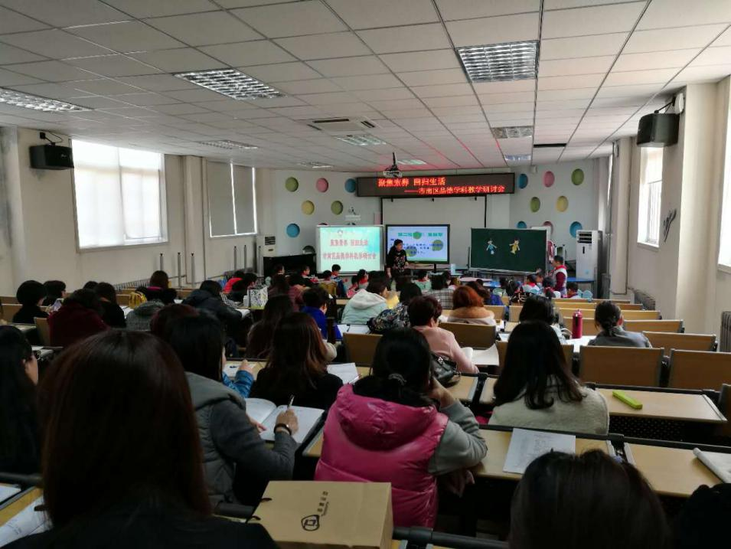
3月14日下午，市南区品德与生活（社会）学科教学研讨会在青岛宁夏路第二小学举行。本次研讨活动以“聚焦素养 回归生活”为主题，围绕着品德学科如何回归学生的生活，如何落实培养学生发展核心素养这些问题开展了研讨。三位市南区优质课比赛的参赛老师做了汇报展示。
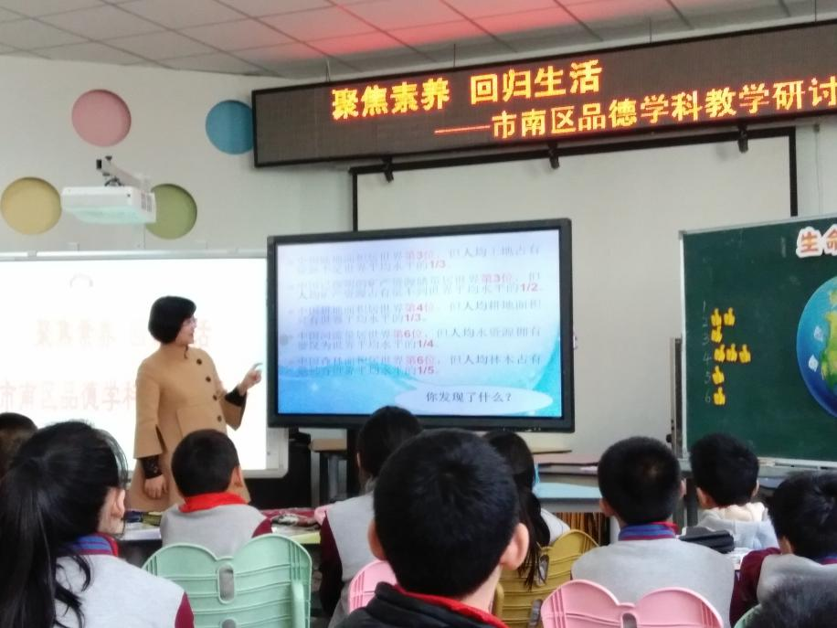
大学路小学焦霞老师《生命的源泉》一课，用贴近学生生活的身边实例引导学生深刻体会水的重要性，又引导学生联系生活，创造性地提出自己节水的办法，使品德课堂和学生的生活紧密的联系起来。
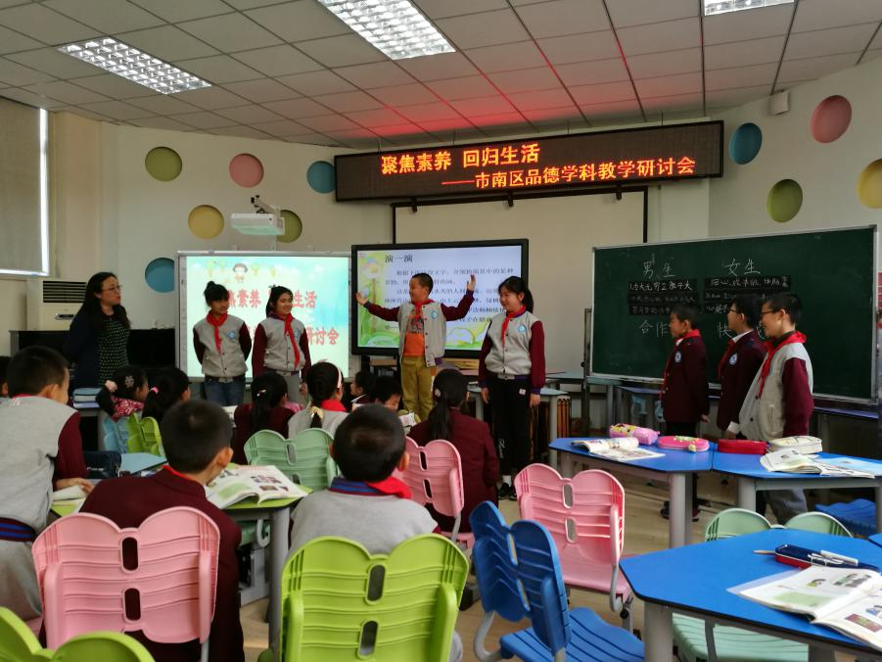
太平小学梅竞竹老师和宁夏路第二小学徐华老师针对《男生女生》一课进行了同课异构，两位老师不约而同地从学生的生活实际出发，设计了多种贴合学生实际的活动，引导学生懂得男生女生在各方面的不同，学会发现和欣赏异性同学的优势，学会取长补短，感受男生女生互相帮助、共同成长的快乐。
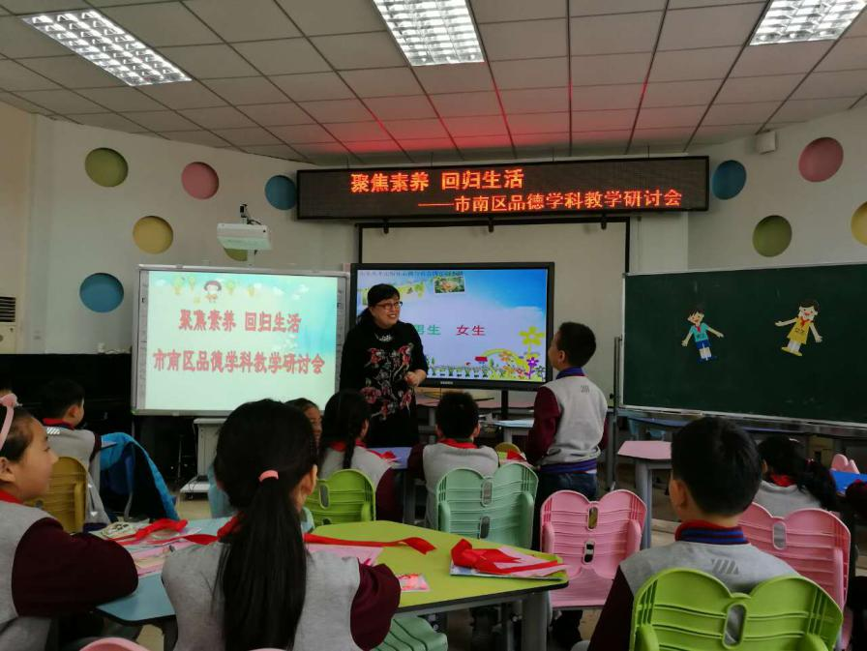
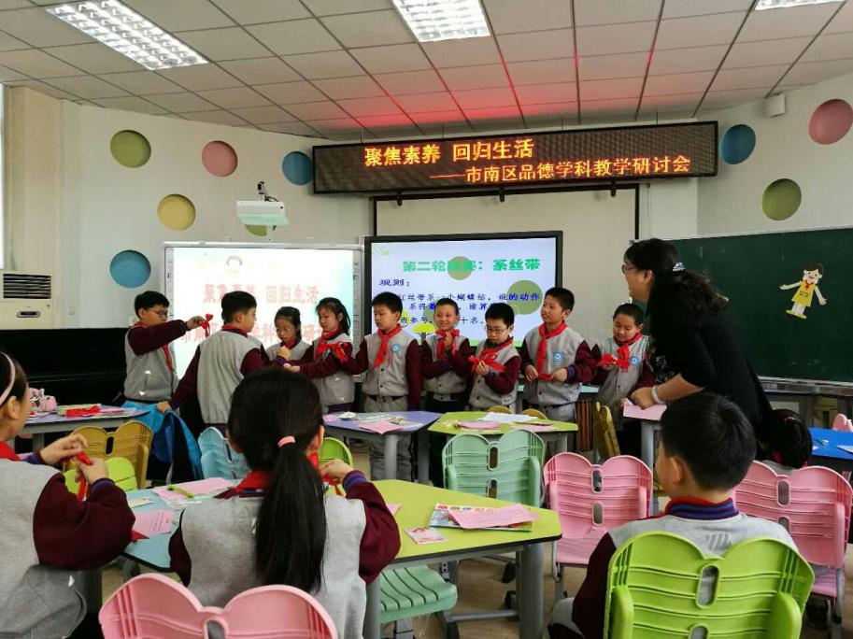
课堂上，梅老师把发生在男女生之间的问题，采用视频的方式呈现给学生，让学生进行判断并从中感悟出男女生应该怎样正确相处，从而达到践行的目的。
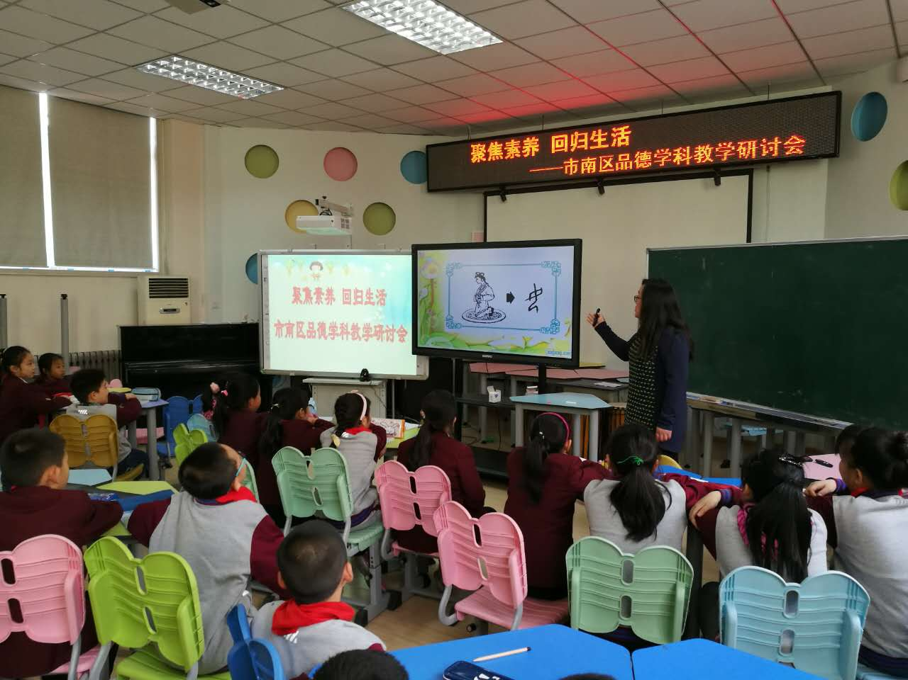
徐老师用让学生辨识甲骨文“山、石、男、女”开课，既让学生感受到中华传统文化的神奇，又直观地感知到自古以来，从劳动分工到语言文字的表述，男女都是有区别的。
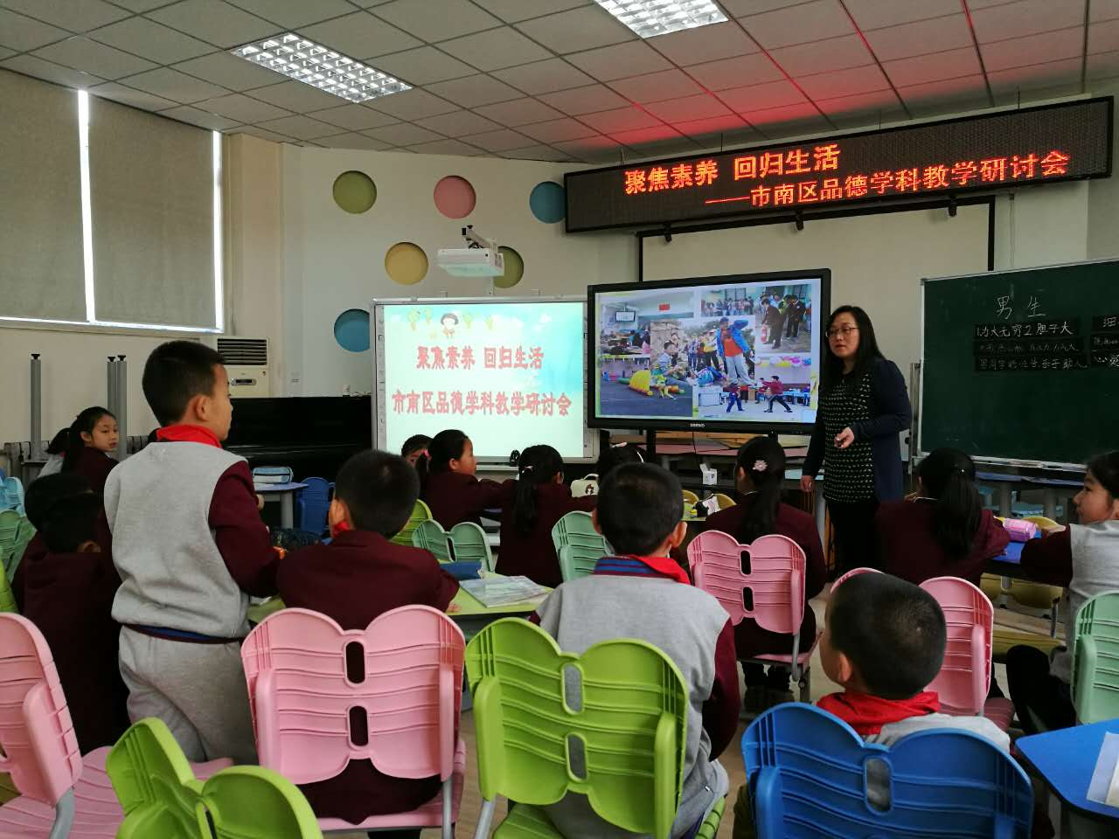
紧接着徐老师也是从学生的生活实际出发，设计了体能大比拼、自由话差异、快乐合作等活动，引导学生自由、自主参与，在活动中潜移默化地让学生感悟出男生女生互相合作，互相帮助才能把事情做得更好。
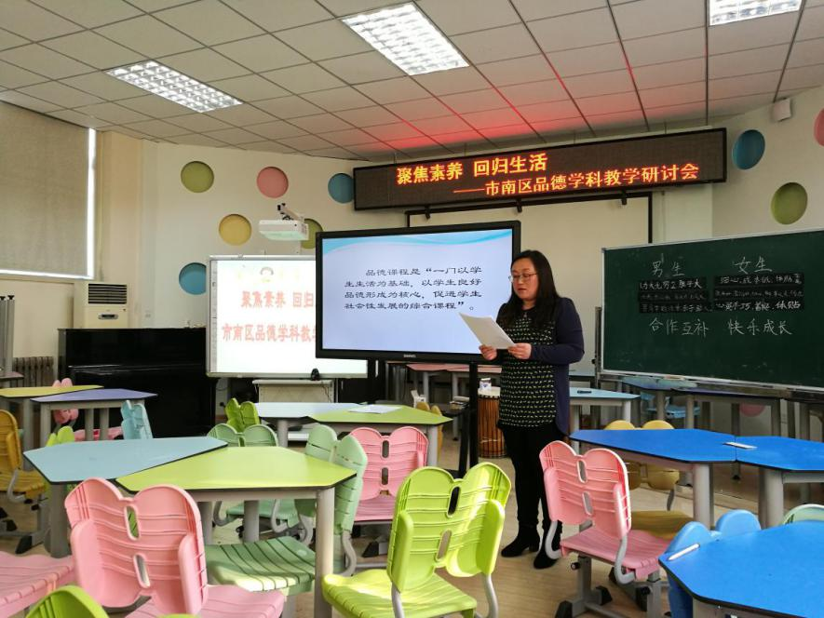
三节课后，徐华老师针对着本次研讨的主题“聚焦素养，回归生活”结合着自己在设计《男生女生》一课时的几点思考，向大家做了“如何构建生活化的品德课堂，培养学生核心素养”的汇报交流。
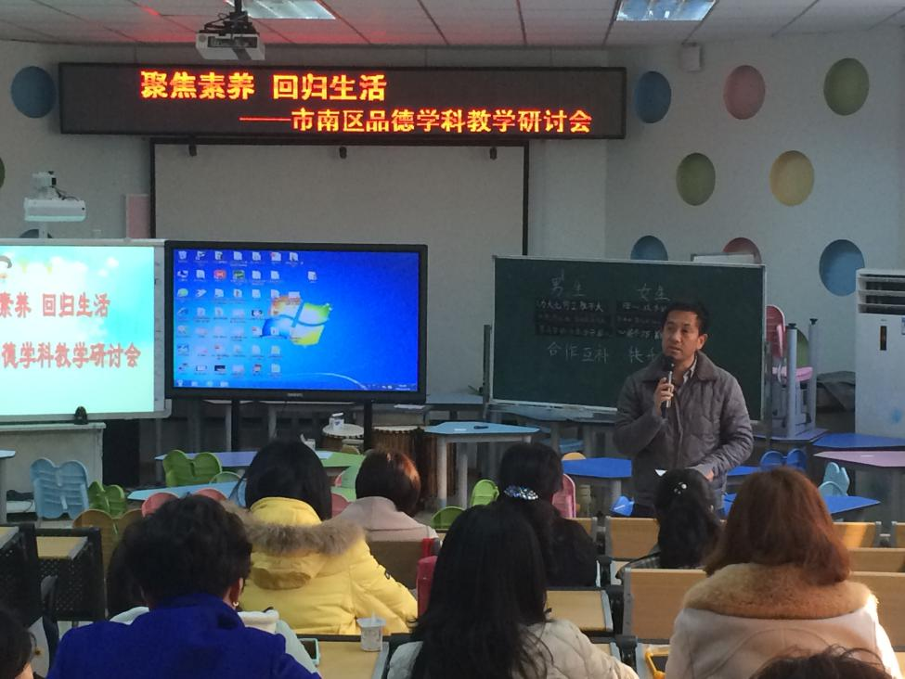
最后，教研员许占斌老师针对着三节课做了精彩细致地点评，并针对品德课应当怎样落实学生“道德素养”“公民素养”“人格素养”“人文素养”做了专题讲解。许老师从教师应当提高自己的素养、课堂教学一定要生活化要接地气、充分利用好学生周围的资源等方面给老师们做了具体的指导。要求老师们在新形势下要创新教育理念，拓展教育手段，潜心研究，构建属于自己的生活品德课堂，把培养学生的核心素养落到实处。
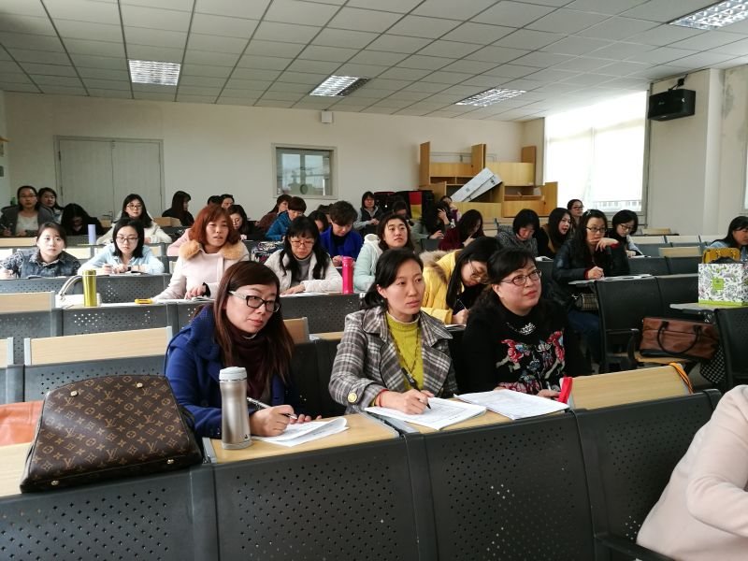
本次研讨会带给大家很多思考与启示，激励着老师们不断地在品德学科教学路上进步和发展。

窗体顶端
【所感所悟】

窗体底端
基隆路 杨婷婷：三位授课老师积淀深厚，一看就是经验丰富的老师和班主任，不光体现在语言自然流畅、词语丰富贴切，而且驾驭课堂的能力特别强；让我感触最深的是：徐华老师在经验交流中提到“对于小学思想品德教育课程来说，生活化才是学生健康成长的关键”，而三位授课老师都在课堂上很好地展现了“聚焦素养·回归生活”这一主旨：焦霞老师在让学生提出节水金点子环节，出示了孩子们“小手拉大手 共筑碧水蓝天”的手抄报和六年级1班学生的《倡议书》，与当下重视环境保护以及各校重视并开展“小手拉大手 共筑碧水蓝天”的活动紧密相连；梅老师在课堂上展示的三段小视频，均取材于校园里、生活中同学们经常会闹得小矛盾，而且都是在校学生真人拍摄、真实再现；许老师在课堂的两个环节都采用了丰富有趣、孩子们积极参与的小游戏，如PK赛中的扳手腕、做动作，总结活动中的“做一做”、“诵一诵”、“演一演”的小游戏，学生们都乐在其中，而且道理深入人心。三节课确实让我受益匪浅，希望有机会继续向有经验的老师们请教、学习。
太平路 于彦：本次教研活动有幸聆听了三位老师的课，非常钦佩三位老师身上散发出的那种亲和力、教学过程中的智慧以及对课堂的掌控性。品德学科是一门综合性学科，来源于学生的生活，更指导学生的生活。梅老师的这节课，我全程参与研究。开始时，我们选择学生的PK项目是掰手腕和“一字马”，没有想到在试讲时班级中的男生“一字马”也很厉害，而且在评比时就出现了男生女生各执一词的情况。所以我们将比赛项目又进行了调整，变为更加适合孩子们且方便评价的“系蝴蝶结”，这样课堂活动就更受学生的欢迎，体现了“以生为本”的教育理念。徐老师的课堂上，学生生成的“女孩优势为‘成本低’”，也是学生知识来源于生活的一个真实写照。只有贴近学生生活的课堂，才是受学生欢迎的课堂，才是优秀的课堂。
德县路 张爽：听了焦老师、梅老师、徐老师的课，让我感触最深的是三位老师在小组合作学习环节上的设计。
新课标倡导自主合作探究式学习，这一理念在三位老师的课上得到了很好的体现。焦老师在《生命的源泉》一课中，让学生小组合作，看资料自主学习。老师在大屏幕上出示了计时器，一下子让学生有了面对学习任务的紧迫感，学生们紧张起来，分工合作学习，生怕漏下一个知识点。学习结束后，老师利用抢答、判断对错等多种形式检测学生们小组合作学习的成果，学生们的学习积极性高了，争先恐后地回答问题。从热烈的课堂氛围上就能看出，学生们确实学到了知识。
梅老师则是出示了视频，用贴近小学生生活的事例引起学生们的共鸣。学生们面对小博与小雅之间的矛盾都有自己的观点，此时梅老师组织学生进行小组交流，学生们在组内畅所欲言，表达自己的看法。这样设计既能让每个学生都有说出自己观点的机会，又起到了让学生自己教育自己的效果。
徐老师的小组合作完成任务让人眼前一亮，她将学生分成了三组，每一组都有不同的任务。第一组合作吹气球，然后在气球上画出图案，表达自己这节课的感受。第二组合作朗诵课文中的诗歌友谊。第三组合作演出一幕青山绿水的短剧。三组活动各不相同，层次丰富，学生在老师的组织下秩序井然，合作愉快，很出色地完成了任务。
三位老师对小组合作学习这一环节上的设计与课堂实施都非常出色，令我获益匪浅。
莱芜一路 乔霞：听了三位老师的执教的课真是受益匪浅，这学期我执教的是五年级的语文、品社课，并从事班主任工作，可能是孩子年龄的原因，从这学期就发现班级的孩子男女生之间相处的不太融洽，通过梅老师、李老师的两节课，让我们感受到向徐老师说品社课是构建在学生的生活之上，在教学过程中，两位老师通过男生女生互相夸一夸这一环节使彼此之前更加了解，增进了感情。而男生女生PK赛扳手腕、系丝带等活动既让学生提高了学习兴趣，增进了感情又培养了孩子的规则意识。从今天的三堂课我们看到了品德教学的新思路。改变了过去单一的说教形式。教学设计采用了开放式的教学方法，形式新颖，内容丰富，贴近生活，在三位教师所设计的一个个贴近学生生活的活动中，落实教学目标，回归“教会学生做人”这一本质中去，使教学真正做到了，从生活中来，再到生活中去这一理念。
镇江路 宋阳：今天的课收获很大！对于品德课的多种形式服务教学，一直还没太有思路，在听课中不断丰实和学习着，感觉特别大的是活动的设计十分巧妙，学生活跃，课堂也充满活力，尤其是徐华老师的课，大开眼界，受益匪浅！
朝城路 刘凤娟：三位老师的课都体现出老师们高超的教学基本功与先进的教育理念。看得出品德学科与其他学科非常有特色的进行了结合，如第一节课与地理自然学科的有机结合，第二节课与语文学科的结合，尤其是四年级孩子们刚刚上过《祁黄羊》一课，对于“外举不避仇，内举不避亲”的理解正好深刻的时候，教师恰如其分的点评，让孩子们更好的解决班级实际的问题。第三节课中的《友谊》朗诵设计，有效体现了孩子们语文素养的能力，这也是教师组织能力的高超发挥，令我印象特别深刻，这些教学的智慧，学科的整合，让人受益匪浅。
贵州路 徐泳：聆听了三节优质课的展示，真的是受益匪浅。三位老师的课目标定位准确，从学生心理、实际情况出发，设计的课堂活动贴近实际生活，孩子们乐于参与，并从中获得属于自己的情感体验。真正想要上好品德课，决不能照本宣科，拿着教材看图说话，而是应该用心地去设计丰富多彩的课堂活动，甚至延伸到课外，让品德学科充分发挥自己的课程魅力，成为孩子们最喜欢的学科。
八大峡 李翠萍：三位执教老师准备充分，教学组织形式多样。学生学有所得，受益匪浅，既提高了认识，又学会了合作。三堂课尤其是《男生 女生》两节课，教学设计很有特色，符合学生的年龄特点，贴近学生生活，老师创造性地得用教材，有效地开发和利用教育资源，提高了教学效益。在活动过程中教师启发引导到位，课堂十分活跃，学生主动参与，乐于探究，学得轻松愉快，真正做到感情真、体验深、目标明。充分体现出以学生为主体、以生活为基础、以科学为依据、以活动为主线的教学特征，突出了新课程的理念，让人耳目一新。
大学路 焦霞：梅老师的课活动形式丰富，调动了孩子们的积极性关注到每个孩子，重在男女同学友谊的引导。徐老师的课内容充实 导课和结束语呼应形式也很新颖，让孩子们在自主探究的活动中体会到男女同学合作起来，就可以营造快乐、融洽的班级生活氛围，感觉非常棒！
新世纪 刘亚贝：听了三节品社课，受益匪浅，尤其是后两节同课异构课，两位老师在教学中引用了很多生活化案例，学生们参与的积极性很高，品社课就是来源于生活，通过真实的生活发挥出力量，从而成为真正的教育。
太平路 梅竞竹：本次教研令我受益匪浅，且得到了又一次的提升。作为一名授课者，我深深地感受到品德的课堂是灵动的，根据学生的需求要求我们老师不停地去调整自己的课堂节奏、教法学法，以自主、合作、探究等方式，让学生在交流中联系生活发表自己的见解，从而进一步深化情感。而这一切对于老师而言是一种难得的历练。
作为一名听课学习的老师，我则从两位老师的课中品味到品德课堂的魅力——以生为本，关注学生的需要和个性发展，让孩子们真正成为了课堂的主人。看到孩子们都在快乐中求知、自信中成长，一份独独属于品德老师的幸福感从我心中慢慢升腾。
而许老师在教研过程中画龙点睛式的点评、充满智慧的指导，令我现在便已开始期待下一次的品德教研。

